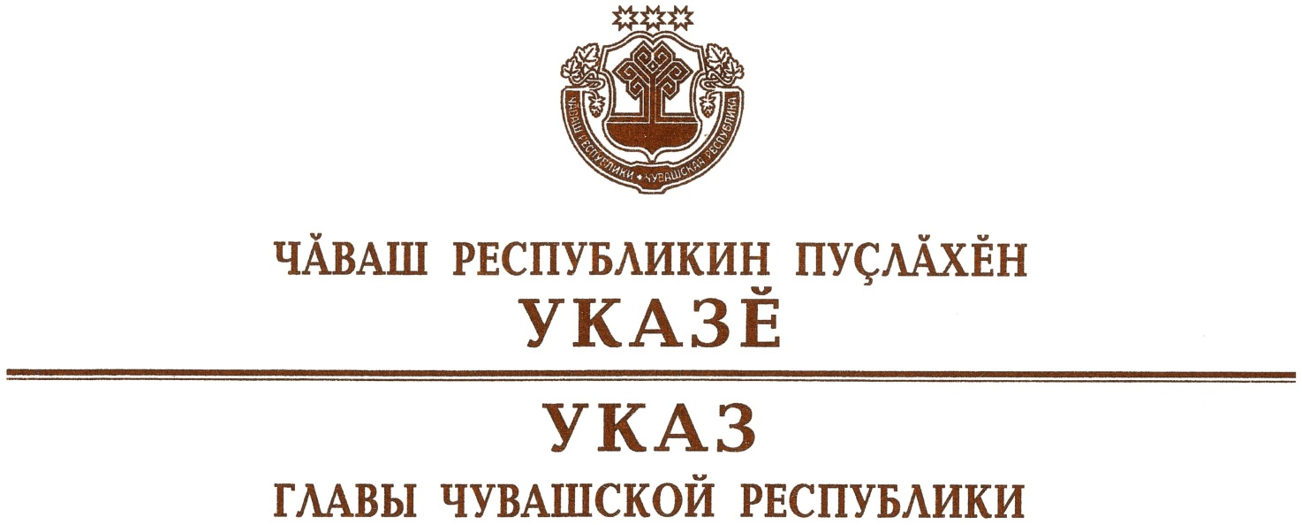

О награждении государственными наградами
Чувашской Республики

За заслуги перед Чувашской Республикой и активную общественную деятельность наградить

ОРДЕНОМ
«ЗА ЗАСЛУГИ ПЕРЕД ЧУВАШСКОЙ РЕСПУБЛИКОЙ»
полковника внутренней службы в отставке Романова Валерия Александровича – члена Совета Чувашской республиканской общественной организации ветеранов (пенсионеров) органов внутренних дел и внутренних войск.

За заслуги в укреплении законности и правопорядка:
наградить

ПОЧЕТНОЙ ГРАМОТОЙ ЧУВАШСКОЙ РЕСПУБЛИКИ
подполковника полиции Афошина Дмитрия Михайловича – на-чальника отдела экономической безопасности и противодействия коррупции управления Министерства внутренних дел Российской Федерации по городу Чебоксары,

присвоить почетные звания:

«ЗАСЛУЖЕННЫЙ СОТРУДНИК ОРГАНОВ ВНУТРЕННИХ ДЕЛ
ПО ЧУВАШСКОЙ РЕСПУБЛИКЕ»
подполковнику полиции Абрамову Николаю Ивановичу – начальнику отдела № 4 (отдел по борьбе с экономическими преступлениями, коррупцией и организационной преступностью экономической направленности в сферах ЖКХ, строительства, промышленности и топливно-энергетического комплекса) управления экономической безопасности и противодействия коррупции Министерства внутренних дел по Чувашской Республике
подполковнику полиции Никитиной Светлане Витальевне – начальнику отдела № 6 (отдел документальных проверок и ревизий) управления экономической безопасности и противодействия коррупции Министерства внутренних дел по Чувашской Республике,

«ЗАСЛУЖЕННЫЙ ЮРИСТ ЧУВАШСКОЙ РЕСПУБЛИКИ»
подполковнику полиции Егорову Михаилу Владимировичу – на-чальнику отдела № 1 (отдел координации деятельности подразделений экономической безопасности и противодействия коррупции и информационно-методического обеспечения) управления экономической безопасности и противодействия коррупции Министерства внутренних дел по Чувашской Республике.

За заслуги в сфере обслуживания населения и многолетний добросовестный труд присвоить почетное звание

«ЗАСЛУЖЕННЫЙ РАБОТНИК СФЕРЫ ОБСЛУЖИВАНИЯ
НАСЕЛЕНИЯ ЧУВАШСКОЙ РЕСПУБЛИКИ»
Трофимовой Вере Геннадьевне – главному специалисту-эксперту финансово-экономического отдела Управления ЖКХ, энергетики, транспорта и связи администрации города Чебоксары Чувашской Республики
Шлямину Владимиру Геннадьевичу – дорожному рабочему ремонтно-строительного цеха акционерного общества «Водоканал», г. Чебоксары
Щепелеву Алексею Анатольевичу – главному инженеру акционерного общества «Водоканал», г. Чебоксары
Яковлевой Римме Алексеевне – директору общества с ограниченной ответственностью «Управляющая компания «Светлый град», г. Чебоксары.

За заслуги в области физической культуры и спорта и многолетний добросовестный труд присвоить почетное звание

«ЗАСЛУЖЕННЫЙ РАБОТНИК ФИЗИЧЕСКОЙ КУЛЬТУРЫ
И СПОРТА ЧУВАШСКОЙ РЕСПУБЛИКИ»
Васильеву Анатолию Сергеевичу – тренеру бюджетного учреждения Чувашской Республики «Спортивная школа олимпийского резерва № 6», г. Чебоксары.

Глава
Чувашской Республики – О.Николаев

г. Чебоксары
15 марта 2022 года
№ 31

